PEDIDO DE PROVIDÊNCIAS Nº 2856/2022
Conserto de buraco no asfalto junto ao meio fio da Rua Assunción, em frente ao nº 714, no Bairro Santo Afonso.
Solicita-se, após os trâmites regimentais, que seja enviada cópia da presente proposição ao Poder Executivo, para que realize as seguintes providências:
Conserto de buraco no asfalto junto ao meio fio da Rua Assunción, em frente ao nº 714, no Bairro Santo Afonso.

Novo Hamburgo, 22 de agosto de 2022.

Vereadora Lourdes Valim

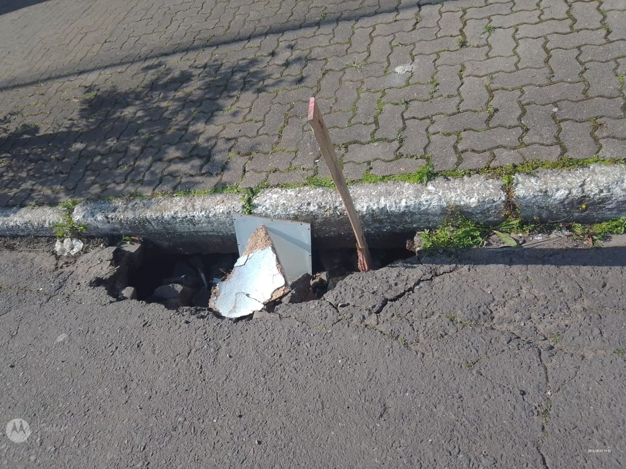

Obs.: Redação conforme original da autora.
/JC

